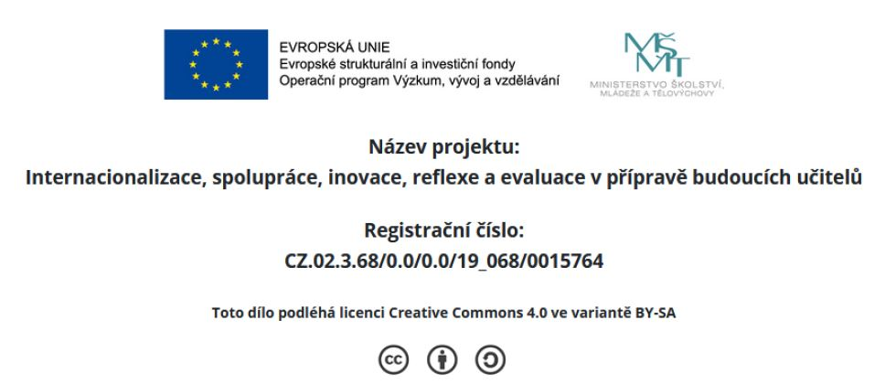

Zraková paměť
Právě zrakem získáváme nejvíce informací z našeho okolí, a to již od útlého věku. Od kojeneckého věku se začíná u dítěte projevovat schopnost znovupoznávat zrakové podněty, rozvíjí se zraková paměti. Zhruba okolo desátého měsíce, někteří kojenci dříve, znovupoznávají některé předměty. Právě schopnost přesného zapamatování si zrakově vnímaných předmětů nebo objektů má vliv na myšlení dítěte. Klíčovou roli zde mají představy jako pamětní ekvivalent protějšku ("counterpart") vjemů. Zraková paměť ve školním věku slouží ke správnému zapamatování si různých symbolů, jako jsou číslice, písmena.
Zrakovou činnost rozvíjíme každodenními činnostmi. Povídáme si s dítětem o tom co vidělo, zaměřujeme pozornost na určité prvky, spolupodílíme se na rozvoji záměrné paměti.
Činnosti zaměřené na rozvoj zrakové paměti ve věku 3-4
- Povídání si, co dítě vidělo na výletě, v ZOO
- Povídání si, co dítě vidělo na obrázku
- Vybavování si předmětů, které jsme použili při stolování, při hře, při cestě na výlet
- Pexeso (menší děti mají samozřejmě menší počet dvojic tj. 4 až 6)

Činnosti zaměřené na rozvoj zrakové paměti ve věku 4-5 roky:
- Povídání si, co dítě vidělo na výletě, v ZOO. Vracíme se k zážitkům starým několik dní
- Kimovy hry – záměrně si zapamatovávat viděné předměty, jejich počet postupně zvyšujeme
- Opakování určitých vzorů při řazení – např. při navlékání korálků

Činnosti zaměřené na rozvoj zrakové paměti ve věku 5-6 roků:
- Povídání si, co dítě vidělo na výletě, v ZOO, zaměřujeme se na některé detaily, vracíme se k zážitkům starým několik dnů.
- Kimovy hry – záměrně si zapamatovávat viděné předměty, jejich počet postupně zvyšujeme
- Podobné úkoly (viz níže úkol 5 – rozvíjíme prostorovou paměť)
- Překreslování zakrytého obrázku

Úkol 1- Pamatuje si tři předměty, pozná, který chybí
Vybereme si tři předměty, hračky, které dítě dobře zná, např. autíčko, hrnek, klíč. Dítěti tyto tři předměty ukážeme, zakryjeme šátkem, jeden předmět odstraníme a odkryjeme šátek. Dítě má za úkol určit, který předmět jsme odebrali.
Úkol 2 – Pamatuje si tři obrázky, pozná, který chybí
Dítěti ukážeme 3 obrázky (jablko, hruška, kočka) a jeden odstraníme. Dítě pozná, který obrázek jsme odstranili
Úkol 3 – Ze šesti obrázků si tři pamatuje
Dítěti ukážeme 6 vystíhaných obrázků, potom zakryjeme. Dítě by mělo vyjmenovat alespoň tři viděné
Úkol 4– Pozná viděné obrázky
Obrázky ze spodní části vystříháme. Dítěti ukážeme zbývající části listu, dáme mu pokyn, aby se dobře dívalo a zapamatovalo si co největší počet obrázků. List zakryjeme a dítěti předložíme vystříhané obrázky. Dítě má za úkol vybrat ty objekty, které před tím vidělo.
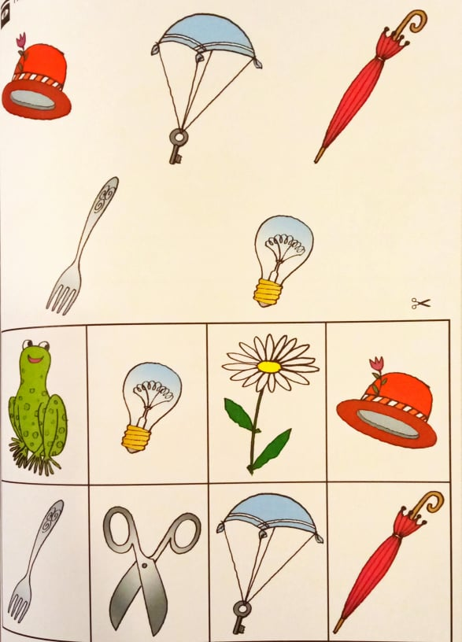(Bednářová, Šmardová, s. 119, 2015)

Úkol 5– Umístí obrázky na místo
Obrázky ze spodní části vystříháme. Dítěti ukážeme zbývající části listu, dáme mu pokyn, aby se dobře dívalo a zapamatovalo si co největší počet obrázků. List zakryjeme a dítěti předložíme vystříhané obrázky. Dítě má za úkol zapamatované objekty položit na místo, kde je před tím vidělo. Touto činností sledujeme zrakovou a prostorovou paměť. Dítě by mělo poskládat alespoň jednu řadu obrázků.
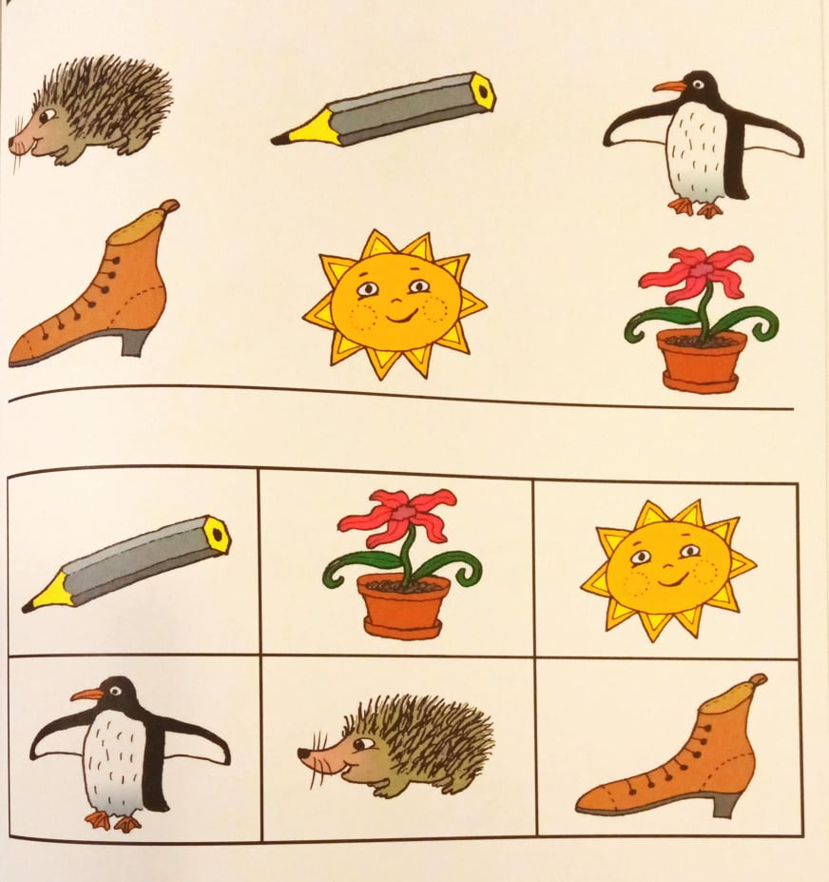(Bednářová, Šmardová, s. 121, 2015)

Nově zařazené nebo upravené evaluační aktivity a nástroje:

Zraková paměť | Věk | Zvládá | Zvládá s dopomocí | nezvládá
Úkol 1- Pamatuje si tři předměty, pozná, který chybí | 4
Úkol 2 – Pamatuje si tři obrázky, pozná, který chybí | 4,5
Úkol 3 – Ze šesti obrázků si tři pamatuje | 5
Úkol4– Pozná viděné obrázky | 5-6
Úkol 5– Umístí obrázky na místo | 6
(Bednářová, Šmardová, s. 20, 2015)

Literatura:
Bednářová, Jiřina; Šmardová, Vlasta. Diagnostika dítěte předškolního věku: co by mělo umět ve věku od 3 do 6 let. 2. vyd. Brno: Edika, 2015. ISBN 978-80-266-0658-1.

